WERKBLAD LEERLINGEN

Deze lessen over het klompenmuseum en de Braakmolen gaan over erfgoed. Met erfgoed bedoelen we: Sporen van vroeger die je nog steeds kunt terugvinden in voorwerpen, verzamelingen, gebouwen, verhalen, tradities, feesten of plekken in het landschap. Het zijn de schatten van de omgeving. Soms zie je ze gelijk en soms zijn ze een beetje verborgen! Ga je mee op zoek?

NAAM: ………………………………………………………………………………

OPDRACHTEN BIJ LES 1
Klompenmuseum
- Welke vraag heb jij voor de klompenmaker? Wat zou je graag willen weten? Schrijf het hieronder op. Probeer een antwoord te vinden tijdens je bezoek aan het klompenmuseum in les 2.

Vraag: .………………………………………………………………………………………………………………..…………………

………………………………………………………………………………………………………………………………………………

Braakmolen
- Welke vraag heb jij voor de molenaar? Wat zou je graag willen weten? Schrijf het hieronder op. Probeer een antwoord te vinden tijdens je bezoek aan de Braakmolen in les 2.

Vraag: ..…………………………………………………………………………………………………………………………………

………………………………………………………………………………………………………………………………………………

- Wat voor soort molen is de Braakmolen? Vind het antwoord met behulp van het werkblad dat je van je leraar krijgt.
De Braakmolen is een: …………….…………………………………………………………………………………………………

- Waarom zijn veiligheidsregels zo belangrijk in en rond het klompenmuseum en de Braakmolen? Wat zijn de veiligheidsregels?

………………………………………………………………………………………………………………………………………………

………………………………………………………………………………………………………………………………………………

………………………………………………………………………………………………………………………………………………

………………………………………………………………………………………………………………………………………………

OPDRACHTEN BIJ LES 3
- Beantwoord de vragen die je in les 1 opschreef. Gebruik eventueel internetbronnen om de antwoorden aan te vullen.

Antwoord op de vraag voor de klompenmaker: …………………………………………………………………..…
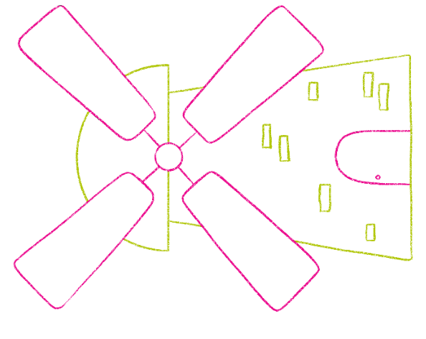
………………………………………………………………………………………………………………

………………………………………………………………………………………………………………………

Antwoord op de vraag voor de molenaar: ……..……………………………….…..…

………………………………………………………………………………………………………….…………

…………………………………………………………………………………………………………………………………………………

- Kies één van de volgende twee opdrachten:
  - Maak een memoryspel waarbij je bijvoorbeeld op het ene kaartje een tekening van een molen of klomp maakt. Op het andere kaartje schrijf je bijvoorbeeld de naam van de molen of de naam van de streek of het land waar de klomp vandaan komt. Heb je andere ideeën voor het memoryspel? Dat mag natuurlijk ook! Zorg ervoor dat andere kinderen in ieder geval van alles leren over klompen en/of molens.
  - Maak een ansichtkaart of tekening over het klompenmuseum en de Braakmolen. Deze worden aan de vrijwilligers gestuurd om hen te bedanken.
  - Beschrijf en teken het proces van een klomp maken (dus van hout tot klomp). Welke stappen worden genomen om uiteindelijk tot een klomp te komen? Beschrijf en teken dit in de juiste volgorde. Je kunt er ook voor kiezen om het proces van graan tot brood/veevoer te maken. Hoe krijg je van graan uiteindelijk brood/veevoer, welke stappen worden genomen? Beschrijf en teken dit in de juiste volgorde.

Kom gezellig nog eens terug en neem je ouders / vrienden mee!

